Obec Kružlov

v spolupráci s
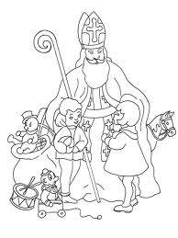
Gréckokatolíckym farským úradom
v Kružlove

Vás pozývajú
dňa 09.12. 2011 (piatok) na

Stretnutie s Mikulášom

Program:

15:00 - Moleben v gréckokatolíckom chráme k sv. Mikulášovi
        - Príchod Mikuláša do gréckokatolíckeho chrámu
        - Slávnostný sprievod dedinou do Kultúrneho domu v Kružlove

15:30 - Sprievodný program pre deti v Kultúrnom dome v Kružlove
16:00 - Privítanie Mikuláša starostom obce, Ing. Jozefom Kmecom
v Kultúrnom dome v Kružlove
  - Mikulášska nádielka
  - Rozsvietenie vianočnej výzdoby
  - Premietanie rozprávok

Ing. Jozef Kmec
starosta obce

